电子科技大学 信息与通信工程 学院

**标 准 实 验 报 告**

（实验）课程名称 计算机系统原理

**电子科技大学教务处制表**

**电 子 科 技 大 学**

**实 验 报 告**

**学生姓名：周子涵 学 号：2018011218014 指导教师：祝崇今**

**实验地点：科b453 实验时间：十三周周一下午**

**一、实验室名称：科b453**

**二、实验项目名称：Cortex-M3汇编基础实验**

**三、实验学时：2**

**四、实验目的：1.掌握常用Cortex-M3汇编指令**

**2.学习掌握Cortex-M3的寻址方式**

**3.熟悉数据块传送和堆栈操作**

**五、实验内容：1.使用MDK 5.14进行汇编源程序的单步调试**

**2. 学习掌握源程序的编辑，汇编调试**

**3. 熟悉数据块传送和堆栈操作指令的功能**

**六、实验步骤：1.安装MDK 5.14，进行新工程建立，打开，关闭；**

**2. 学习示例演示源程序的编辑，编译、调试及修改；**

**3. 运行数据块传送和堆栈操作指令，观察寄存器， APSR及存储器内容的变化和更新。**

**七、实验数据及结果分析：**

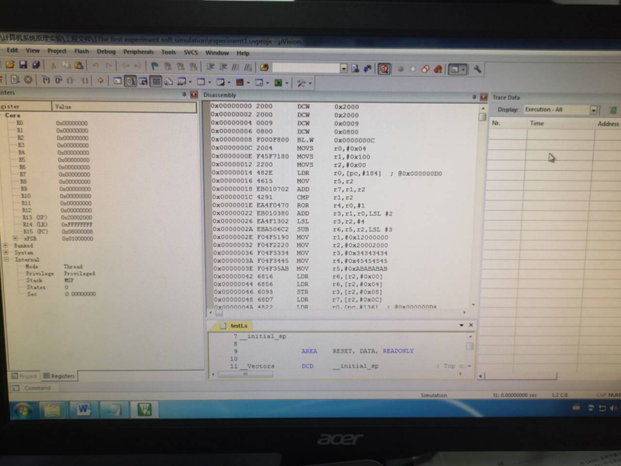

**八、实验结论：Cortex-M3是一个32位处理器内核。内部的数据路径是32位的，寄存器是32位的，存储器接口也是32位的。CM3采用了哈佛结构，拥有独立的指令总线和数据总线，可以让取指与数据访问并行不悖。这样一来数据访问不再占用指令总线，从而提升了性能。为实现这个特性，CM3内部含有好几条总线接口，每条都为自己的应用场合优化过，并且它们可以并行工作。**

**九、思考题：**

1. **指令MOV 与MOVS在执行时有什么区别？**

**加s表示MOV指令会影响当前程序状态寄存器的标志位。**

**（2）.思考用汇编完成程序设计，计算1+2+3+...+50**

**AREA PLUS,CODE,READONLY**

**ENTRY**

**CODE32**

**START LDR R5=0X40003005**

**MOV R0,#0**

**MOV R1,#1**

**LOOP BL SUM**

**B LOOP**

**SUM**

**ADDS R0,R0,R1**

**ADD R1,R1,#1**

**CMP R1,#50**

**BLHI HALT**

**MOV PC,LR**

**HALTSTR R0,[R5]**

**B**

**END**

**十、总结及心得体会：1.掌握了常用Cortex-M3汇编指令**

**2.学习了掌握Cortex-M3的寻址方式**

**3.熟悉了数据块传送和堆栈操作**

**十一、对本实验过程及方法、手段的改进建议：建议使用更快的电脑以节约时间，可以在实验中多进行一些cm3汇编指令的操作**